Министерство цифрового развития, связи и массовых коммуникаций Российской Федерации
Ордена Трудового Красного Знамени федеральное государственное бюджетное образовательное учреждение высшего образования
МОСКОВСКИЙ ТЕХНИЧЕСКИЙ УНИВЕРСИТЕТ СВЯЗИ И ИНФОРМАТИКИ

Отчет по лабораторной работе
Тема: “Лабораторная работа №5.
Списки значений, таблицы значений.
Объектная модель данных. Клиент-серверная архитектура”

Выполнила
студентка группы БВТ2205
Куташова Н.В.

Проверила:
Колобенина Д.С.

Москва 2024

Ход работы

Список Значений

Задание 1
Заполнить список значений данными о ФИО сотрудников компании не менее 10 штук. Предложить пользователю выбрать одного из сотрудников, которого премируют по итогам месяца. Вывести информацию с помощью метода сообщить в формате: «<ФИО> получит премию в размере <сумма на выбор студента> в конце месяца!».
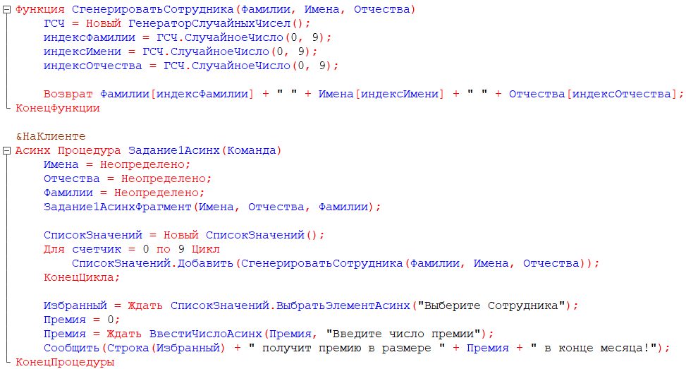
Рисунок 1 – Код задания 1
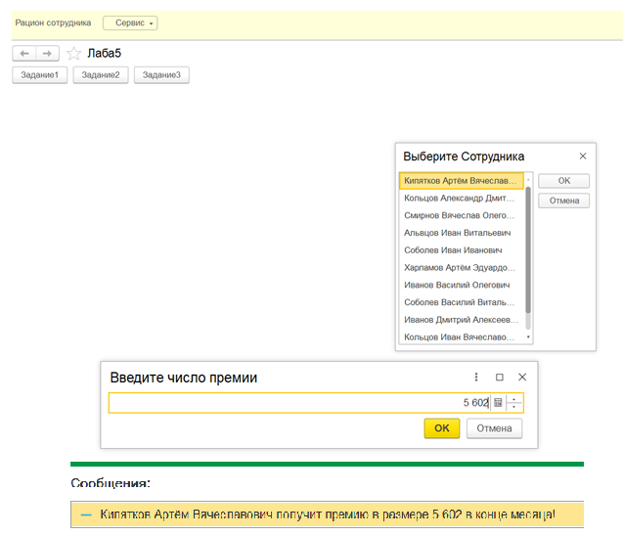
Рисунок 2 – Выполнение кода задания 1
Задание 2
Заполнить список значений данными о ФИО сотрудников компании не менее 10 штук. Заполнить список значений данными о премиях сотрудников (можно использовать генератор случайных чисел), не менее 5 штук. Заполнить список значений данными о периодах премирования сотрудников компании не менее 10 штук. Предложить пользователю выбрать одного из сотрудников, которого премируют по итогам месяца, размер премии и сам месяц. Вывести информацию с помощью метода сообщить в формате: «<ФИО> получит премию в размере <сумма> в конце <месяц>!».
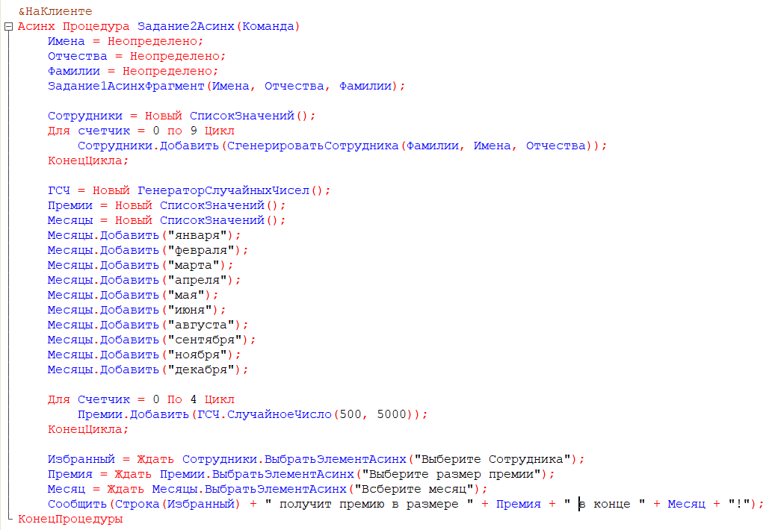
Рисунок 3 – Код задания 2
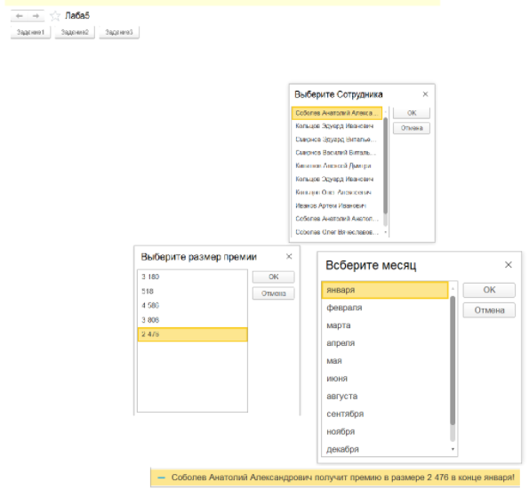
Рисунок 4 – Выполнение кода задания 2

Задание 3
Меню столовой состоит из первого, второго и напитка. Повара столовой могут приготовить 10 разных блюд первого, такое же количество второго и столько же напитков. Пользователь вводит свое ФИО. И выбирает из 10 блюд одно первое, далее второе, и в конце напиток. Всю эту информацию: ФИО, первое, второе, напиток – нужно занести программно в справочник, который перед этим нужно создать. Имя справочника – РационСотрудника.
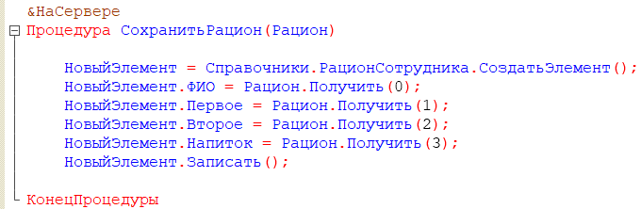
Рисунок 5 – Процедура сохранения в РационСотрудника

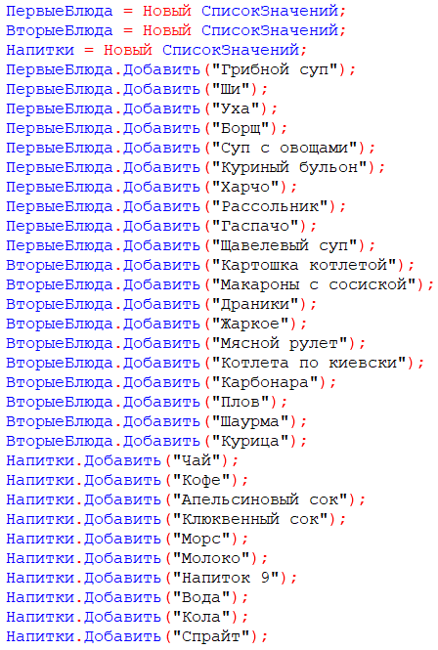
Рисунок 6 – Заполнение вариаций блюд/напитков

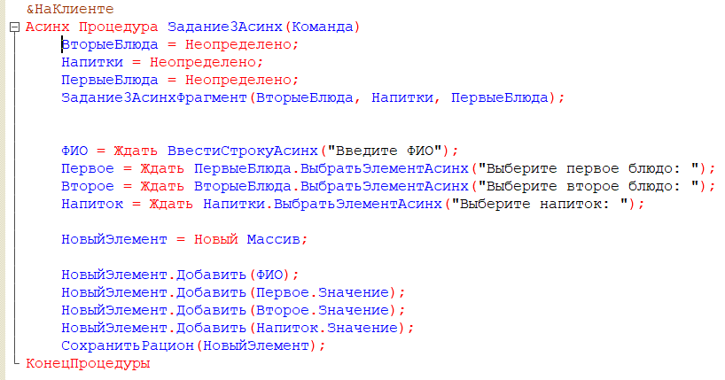
Рисунок 7 – Код задания 3

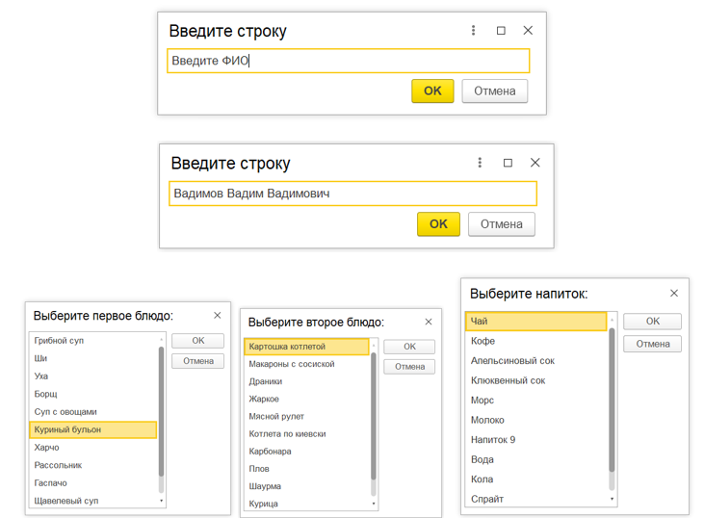
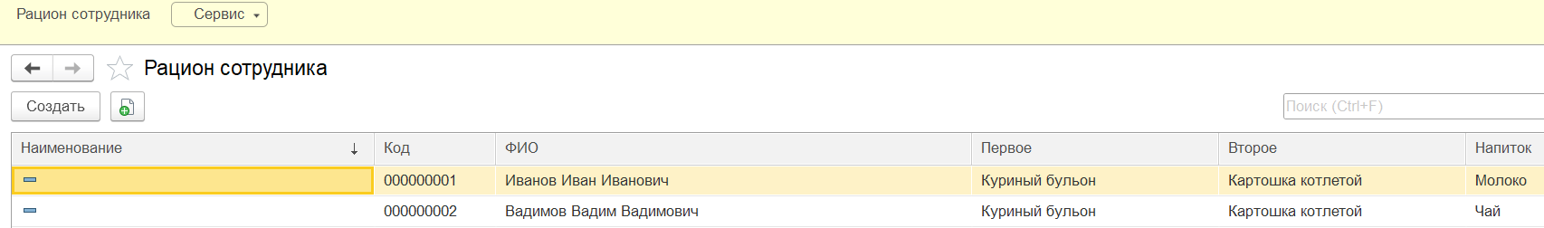
Рисунок 8 – Выполнение кода задания 3

Таблицы значений (ТЗ)

Задание 1
Создать ТЗ для библиотеки, содержащую информацию о наименовании книги, авторе, годе издания, количестве страниц, адресе издательства, названии издательства, рекомендуемой к продаже цене, кратком описании. Реализовать сортировку по автору, цене, количеству страниц. Вывести изначальную ТЗ и три ТЗ, каждая из которых отсортирована по определенному столбцу.

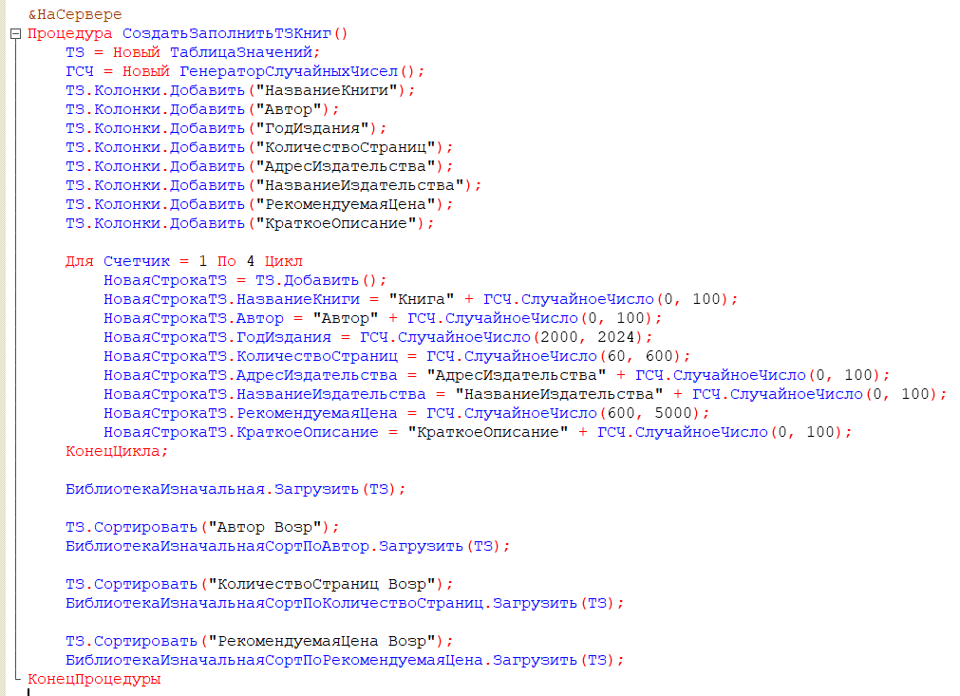
Рисунок 9 – Код задания 1.
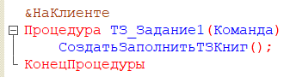
Рисунок 10 – Код задания 1.
Выполнение:
- Изначальные данные
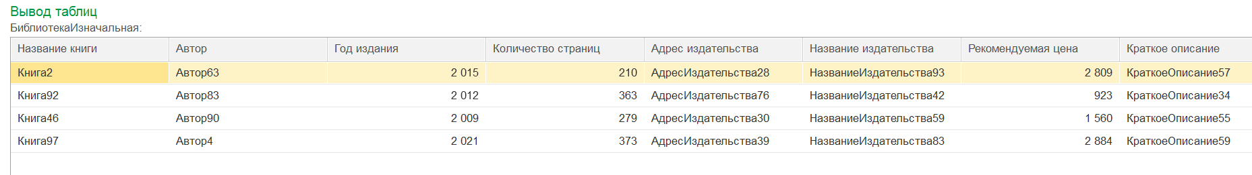
- Отсортированные
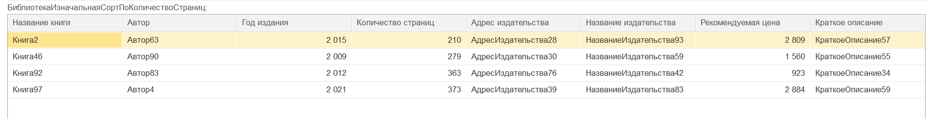
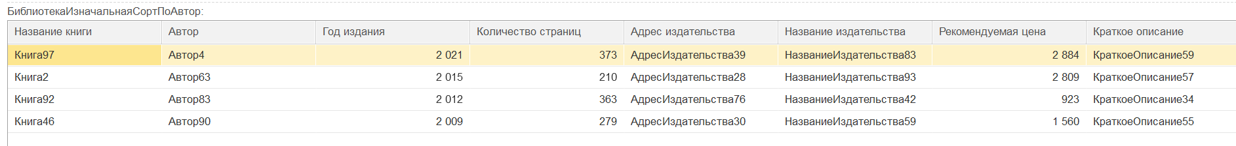
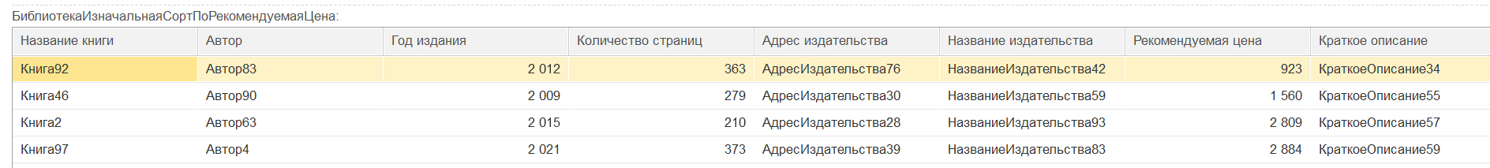

Задание 2
Создать справочник Библиотека. Перенести ТЗ до сортировок из 1 задания в справочник.
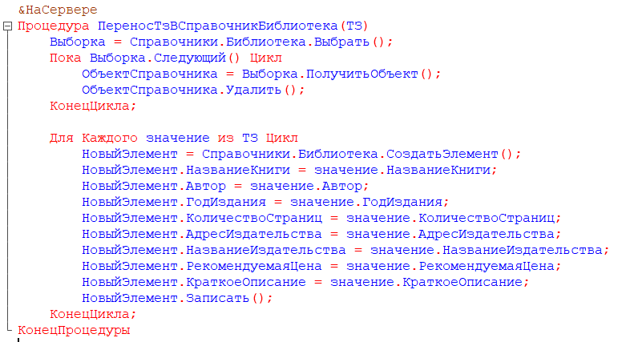
Рисунок 11 – Код задания 2

Выполнение:
- Генерация библиотеки
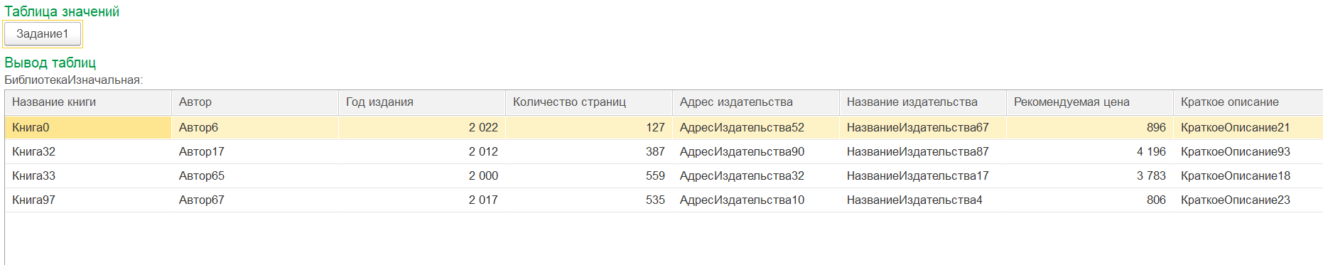
При генерации библиотека сразу записывается в справочник.
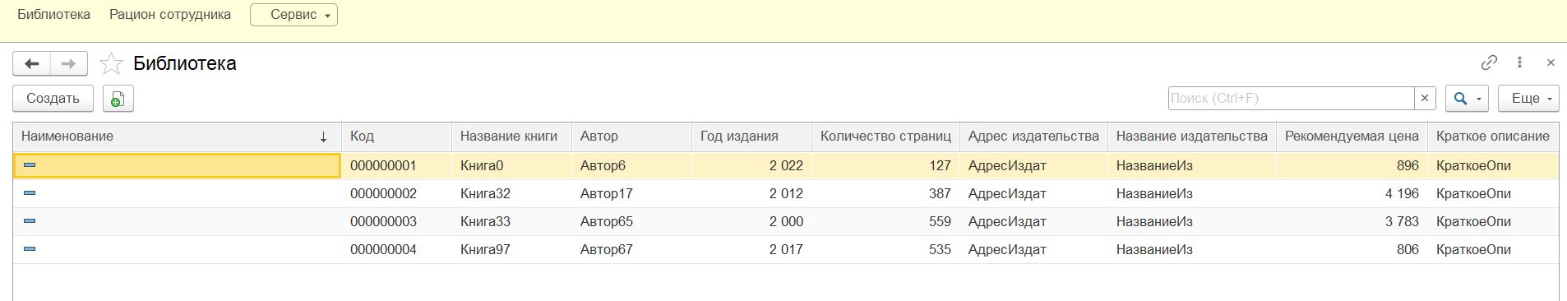
Рисунок 12 – Заполненный справочник «Библиотека»

Задание 3
Реализовать с помощью списка значений кнопки по работе с ТЗ: «добавить новую книгу», «найти книгу», «найти и удалить книгу», «узнать количество книг», «выход из библиотеки». В зависимости от выбранной кнопки выполнить операцию с ТЗ. То есть если пользователь нажал кнопку «добавить новую книгу», то необходимо дать пользователю возможность ввести данные об авторе, годе издания и т.д. И перенести эти данные не только в ТЗ, но и в справочник. При удалении соответственно найти в справочнике книгу и удалить ее, а также сделать это в ТЗ. Выводить окно с кнопками пока пользователь не нажмет кнопку «выход из библиотеки».

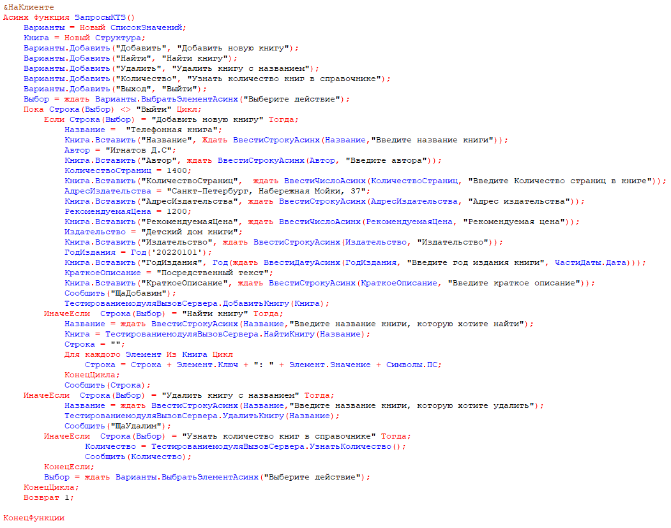
Рисунок 13 – Запросы к таблице значений

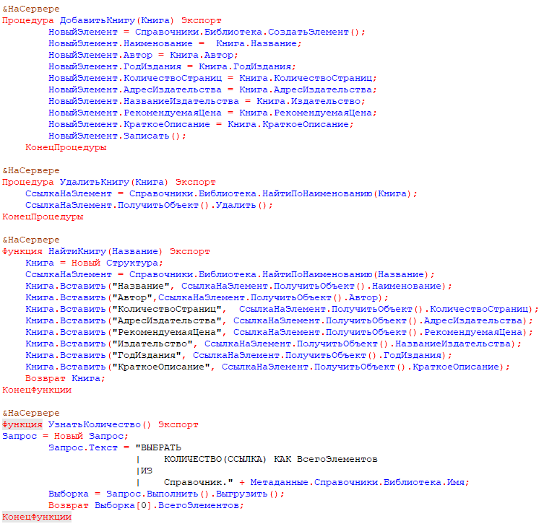
Рисунок 14 – Код запросов на стороне сервера

На рисунках 15-26 представлена работа с ТЗ
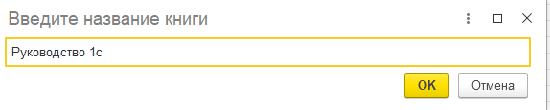
Рисунок 15 – Ввод названия
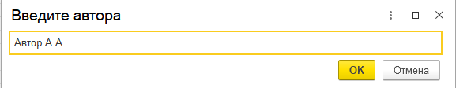
Рисунок 16 – Ввод автора
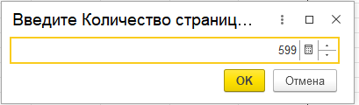
Рисунок 17 – Ввод количества страниц
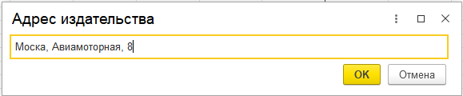
Рисунок 18 – Ввод адреса издательства
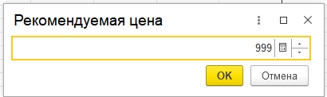
Рисунок 19 – Ввод рекомендуемой цены
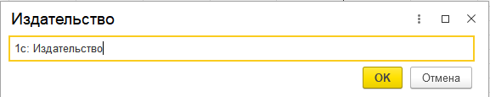
Рисунок 20 – Ввод издательства
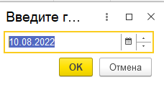
Рисунок 21 – Ввод даты
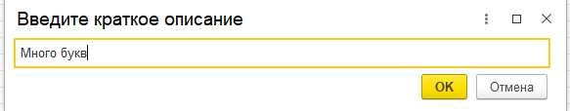
Рисунок 22 – Ввод описания
На рисунках 23-24 представлен результат поиска книги
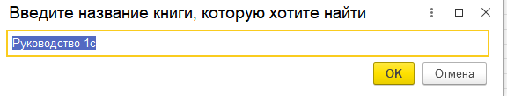
Рисунок 23 – Ввод названия книги для поиска

Рисунок 24 – результат поиска
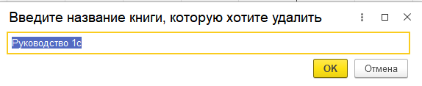
Рисунок 25 – Ввод книги для удаления


Рисунок 26 – Количество книг

Массив структур

Задание 1

Создать структуру, содержащую информацию: название товара, цена, срок годности, характеристика, производитель. Структур должно быть не менее 10. Все структуры добавить в один массив и передать его с клиента на сервер. На сервере в справочник Номенклатура программно занести данные.
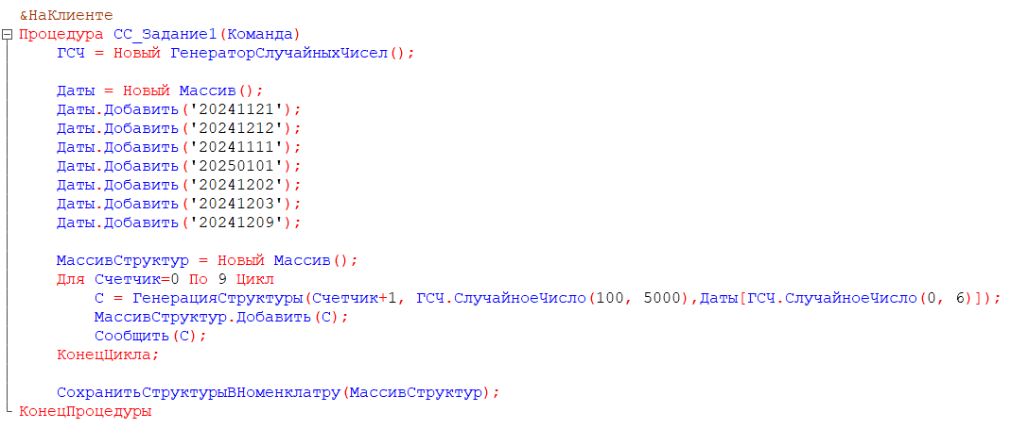
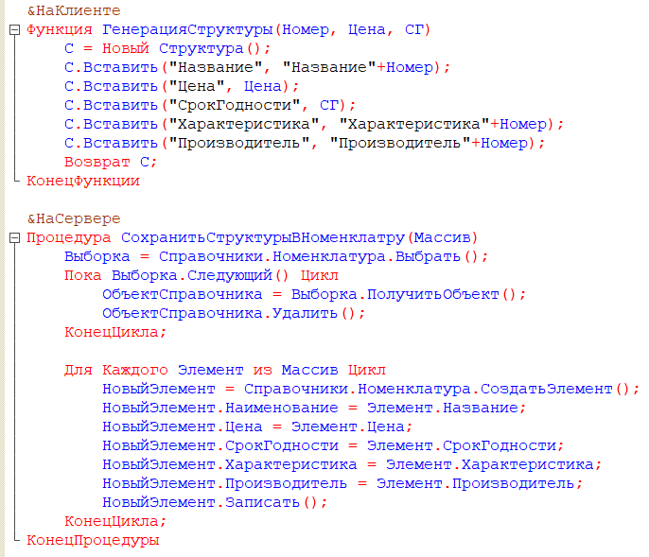
Рисунок 27 – Код задания 1
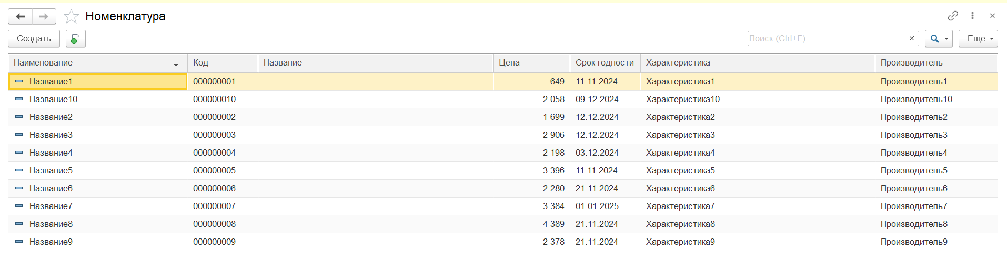
Рисунок 28 – Выполнение задания 1

Задание 2
Создать структуру, содержащую информацию: дата, температура воздуха, влажность, температура по ощущениям, город. Структур должно быть не менее 10. Все структуры добавить в один массив и передать его с клиента на сервер. На сервере в справочник ПогодаПоГородам программно занести данные.
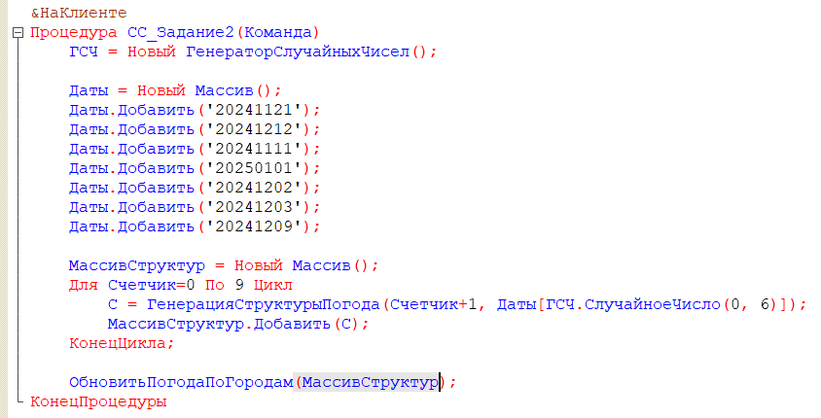
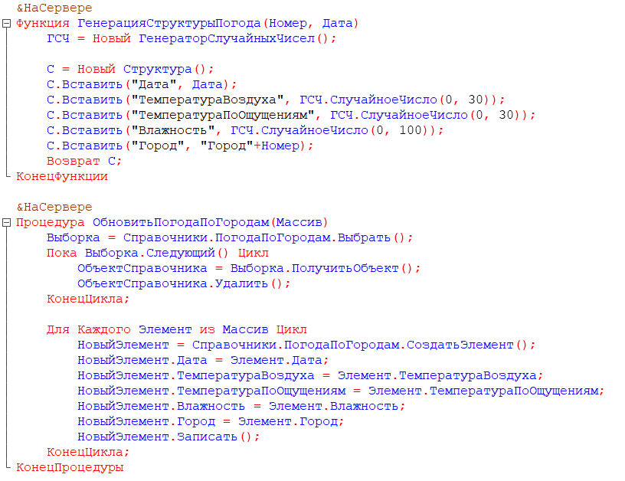
Рисунок 29 – Код задания 2
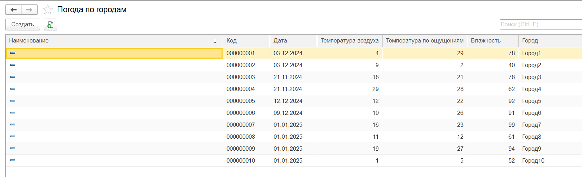
Рисунок 30 – Результат задания 2

Вывод
Целью данной лабораторной работы было изучить использование списка значений, таблицы значений, массивы структур и выполнить задания для получения соответствующих результатов. В ходе выполнения я изучила основы синтаксиса 1С:Предприятия, методы работы со списком значений и таблицей значений. Выполнила задачи по работе с клиент-серверной архитектурой. Это помогло мне развить навыки работы с конфигурацией «1С:Предприятие».
В процессе работы я изучила способы заполнения списка значений данными, создания таблицы значений, а также справочника.
Решение этих задач помогло освоить базовые принципы работы с в 1С:Предприятии.

